ВНИМАНИЕ ОКНО! ОПАСНО!
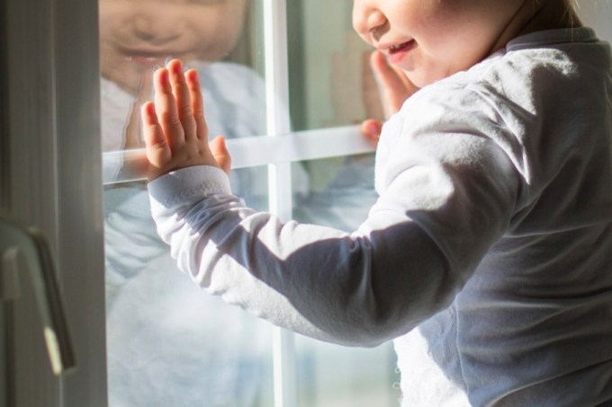
Дети – самое важное, что есть в жизни всех родителей, и каждый хочет обезопасить жизнь своего ребёнка, сделать её максимально безопасной и уберечь своё чадо от всех проблем. Ежедневно в новостях можно прочитать
о происшествиях, случившихся с детьми из-за невнимательности родителей или пренебрежения мерами безопасности.
Безопасность – это самое главное в нашей жизни. Если соблюдать правила техники безопасности, обезопасить своё жилье и следить за своим ребёнком,
с вами никогда не случится такого печального события. Стоит помнить, что дети не всегда задумываются об угрозах для их жизни, поэтому это прямая задача родителей.
Помните, что, отвлёкшись буквально на минуту, вы можете жалеть
об этом всю оставшуюся жизнь. Всегда оставайтесь на чеку и цените жизнь своих детей.
Москитная сетка на окне не спасет ребёнка от падения!

Межведомственная комиссия по делам несовершеннолетних и защите их прав
при Правительстве Челябинской области.

